YOLO_양자화_검토보고서

YOLO 양자화 검토 보고서
작성일: 2025-12-09
대상 모델: YOLOv8m (Oxford-IIIT Pet Dataset)
작성자: 김명환

목차
- 양자화 개요
1.1. 양자화의 필요성
1.2. 양자화 기본 원리
1.3. 양자화 방식 분류
- YOLO 아키텍처와 양자화 도전 과제
2.1. YOLOv8 구조적 특성
2.2. 양자화 민감 레이어
2.3. YOLO 특화 전처리와 양자화
- 양자화 방법론 비교
3.1. PTQ vs QAT
3.2. QDQ 방식 vs Native INT8
3.3. Calibration 전략
- 프레임워크별 최적화 전략
4.1. ONNX Runtime (QDQ)
4.2. OpenVINO (Intel CPU)
4.3. TensorRT (NVIDIA GPU)
- 실험 결과 분석
5.1. 모델 크기 비교
5.2. 정확도 분석
5.3. 추론 속도 분석
5.4. 그래프 복잡도 변화
- 권장사항 및 체크리스트
6.1. 하드웨어별 최적 전략
6.2. 양자화 전 필수 검토 사항
6.3. 트러블슈팅 가이드
- 결론

1. 양자화 개요

1.1. 양자화의 필요성
딥러닝 모델의 실시간 추론 배포에서 다음과 같은 제약이 존재한다:
- 메모리 제약: 엣지 디바이스의 제한된 RAM/VRAM
- 연산 제약: 저전력 프로세서의 낮은 연산 능력
- 지연 시간: 실시간 애플리케이션 요구사항 (자율주행, 감시 시스템)
양자화는 이러한 제약을 해결하기 위한 핵심 기술로, 가중치와 활성화 값의 비트 수를 줄여 모델 크기와 연산량을 감소시킨다.
기대 효과: - 모델 크기: 75% 감소 (FP32 → INT8) - 추론 속도: 2~4배 향상 (하드웨어 최적화 시) - 메모리 대역폭: 4배 감소

1.2. 양자화 기본 원리

1.2.1. 수식 표현
FP32 값을 INT8로 변환하는 과정:
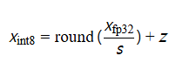
역변환 (Dequantization):
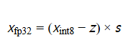
여기서: - s: scale (스케일 팩터) - z: zero-point (제로 포인트, asymmetric 양자화 시)

1.2.2. Symmetric vs Asymmetric
Symmetric Quantization (대칭 양자화): - z = 0 (zero-point 없음) - 범위: [-127, 127] - 장점: 연산 단순, 하드웨어 가속 용이 - 단점: 비대칭 분포에서 정밀도 손실 - 적용: 가중치 (대부분 대칭 분포)
Asymmetric Quantization (비대칭 양자화): - 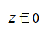 - 범위: [-128, 127] 또는 [0, 255] - 장점: 비대칭 분포 효율적 표현 - 단점: zero-point 연산 오버헤드 - 적용: 활성화 값 (ReLU 출력 등)

1.3. 양자화 방식 분류
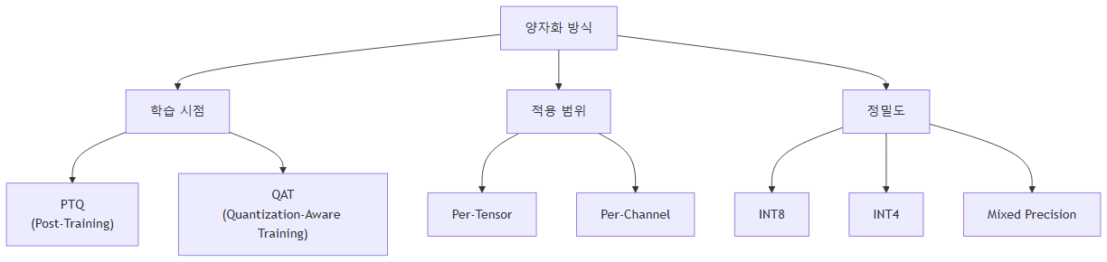

2. YOLO 아키텍처와 양자화 도전 과제

2.1. YOLOv8 구조적 특성

2.1.1. 모델 구성 요소
Backbone (CSPDarknet): - Conv + SiLU (Swish) activation - C2f 모듈 (Cross-Stage Partial, Fast) - 특징: Residual connection 다수 포함
Neck (FPN + PAN): - 다중 스케일 특징 융합 - Concat 연산 빈번
Head (Decoupled Head): - Classification head - Bounding box regression head - 출력: [batch, 6, 8400] (8400개 앵커 포인트)

2.1.2. 모델 통계 (FP32 기준)
항목 | 값
전체 노드 수 | 400개
Conv 레이어 | 84개 (21%)
Activation (Mul+Sigmoid) | 160개 (40%)
Concat | 39개 (9.75%)
입력 shape | [batch, 3, 640, 640]
출력 shape | [batch, 6, 8400]
핵심 관찰: - 활성화 함수가 전체 노드의 40%를 차지 - Concat 연산이 많아 출력 레이어 보호 필요 - Residual connection으로 인한 정밀도 누적 오차 위험

2.2. 양자화 민감 레이어

2.2.1. 레이어 타입별 양자화 적합성
레이어 타입 | 양자화 가능 여부 | 우선순위 | 이유
Conv | 가능 (필수) | 최고 | 연산량의 대부분 차지, INT8 효과 우수
MatMul/Gemm | 가능 (필수) | 최고 | 행렬 곱셈, 하드웨어 가속 지원
Add | 가능 | 중 | Residual connection, 정밀도 유지 가능
Mul | 가능 | 중 | SiLU activation의 일부
Sigmoid | 제한적 | 낮음 | 비선형 함수, 양자화 시 왜곡 위험
Concat | 불가 | - | 출력 레이어, 정밀도 필수
Reshape/Transpose | 불가 | - | 메모리 재배치만, 양자화 의미 없음
MaxPool | 제한적 | 낮음 | 비교 연산, INT8 효과 미미

2.2.2. SiLU (Swish) Activation의 양자화 문제
YOLOv8은 SiLU 활성화 함수를 사용한다:
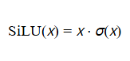
ONNX 그래프에서는 Sigmoid + Mul로 분해된다.
양자화 도전 과제: 1. Sigmoid의 비선형성: INT8로 표현 시 정밀도 손실 2. 두 단계 연산: 각 단계마다 QDQ 노드 삽입 시 오차 누적 3. 동적 범위: 입력에 따라 출력 범위 변화, Calibration 어려움
해결 전략: - Sigmoid를 양자화에서 제외 (FP32 유지) - Mul만 양자화 적용 - 또는 SiLU 전체를 단일 커스텀 OP로 구현

2.3. YOLO 특화 전처리와 양자화

2.3.1. Letterbox Resize
YOLO는 비율을 유지하면서 640×640으로 리사이즈하고 패딩을 추가한다:
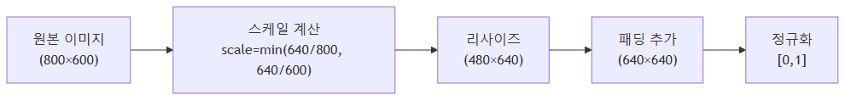
양자화 시 고려사항: - 패딩 값: 보통 114 (회색), 양자화 후에도 동일 값 유지 필요 - 좌표 역변환: 추론 후 BBox 좌표를 원본 이미지 기준으로 변환 - Calibration 일치: Calibration 데이터에도 동일한 Letterbox 적용 필수

2.3.2. 정규화 (Normalization)
YOLO는 [0, 255] → [0, 1] 범위로 정규화한다.
양자화와의 상호작용: - 입력 양자화: 이미 [0, 1] 범위이므로 scale 계산 단순 - Calibration 시: 실제 추론과 동일한 정규화 적용 필수 - 불일치 시: 정확도 대폭 하락 (ONNX Runtime 경고 발생)

2.3.3. NMS (Non-Maximum Suppression)
양자화 영향: - NMS는 주로 CPU에서 후처리로 실행 (FP32) - 모델 출력이 양자화되더라도 NMS는 Dequantize 후 실행 - 주의: 출력 레이어 양자화 시 BBox 좌표 정밀도 손실 → NMS 결과 왜곡

3. 양자화 방법론 비교

3.1. PTQ vs QAT

3.1.1. PTQ (Post-Training Quantization)
정의: 학습 완료 후 가중치와 활성화 값을 INT8로 변환
장점: - 재학습 불필요 → 빠른 적용 - 기존 학습 파이프라인 수정 불필요 - 라이브러리 지원 우수 (ONNX Runtime, OpenVINO)
단점: - QAT 대비 정확도 1~3% 하락 가능 - Calibration 데이터 품질에 민감 - 양자화 민감 레이어에서 성능 저하
적용 사례 (본 실험): - OpenVINO INT8: mAP50-95 0.9178 → 0.9105 (-0.8%) - ONNX INT8 QDQ: mAP50-95 0.9178 → 0.8667 (-5.6%)

3.1.2. QAT (Quantization-Aware Training)
정의: 학습 중 양자화 오차를 시뮬레이션하여 모델이 적응
방법: - Forward pass에서 FakeQuantize 노드 삽입 - Backward pass는 FP32로 수행 (Straight-Through Estimator)
장점: - PTQ 대비 정확도 손실 최소화 - 양자화 민감 레이어에 효과적
단점: - 재학습 필요 (수 epoch ~ 전체 재학습) - 학습 파이프라인 수정 필요 - 하이퍼파라미터 튜닝 추가
권장 사용 시점: - PTQ 결과가 정확도 요구사항 미달 시 - 양자화 최적화가 프로젝트의 핵심 목표일 때 - 충분한 학습 시간 확보 가능 시

3.2. QDQ 방식 vs Native INT8

3.2.1. QDQ (Quantize-Dequantize) 방식
구조:

QDQ 쌍(Pair)이란?
정의: QuantizeLinear 노드 + DequantizeLinear 노드가 항상 함께 사용되는 구조
각 노드의 역할:
- Q (QuantizeLinear) 노드: FP32 → INT8 변환 ```python # 양자화 공식 x_int8 = round(x_fp32 / scale) + zero_point
# 예시 input_fp32 = 0.523 scale = 0.003 zero_point = 128 output_int8 = round(0.523 / 0.003) + 128 = 302 # INT8 범위 [0, 255]로 클리핑 → 255 ```
- DQ (DequantizeLinear) 노드: INT8 → FP32 복원 ```python # 역양자화 공식 x_fp32 = (x_int8 - zero_point) * scale
# 예시 input_int8 = 255 output_fp32 = (255 - 128) * 0.003 = 0.381 # 원본 0.523과 차이 발생 (양자화 오차) ```
QDQ 쌍이 삽입되는 위치:
원본 모델 (FP32):
┌──────┐ ┌──────┐ ┌──────┐
│ Conv │───▶│ ReLU │───▶│ Conv │
└──────┘ └──────┘ └──────┘
FP32 FP32 FP32
QDQ 쌍 삽입 후:
┌──────┐ ┌─┐ ┌──┐ ┌──────┐ ┌─┐ ┌──┐ ┌──────┐
│ Conv │─▶│Q│▶│DQ│─▶│ ReLU │─▶│Q│▶│DQ│─▶│ Conv │
└──────┘ └─┘ └──┘ └──────┘ └─┘ └──┘ └──────┘
FP32 INT8 FP32 FP32 INT8 FP32 FP32
└─쌍─┘ └─쌍─┘

노드 수 폭증의 원인
특징: - ONNX Runtime의 기본 방식 - 각 양자화 대상 텐서마다 QDQ 노드 쌍 삽입 - 노드 수 폭증: 400개 → 1,228개 (3배 증가) - QuantizeLinear: 330개 - DequantizeLinear: 498개
폭증 원인 분석:
- 텐서별 QDQ 쌍 필요: ``` 원본: [Conv] → [Relu] → [Conv]
양자화 후: [Conv] → [Q] → [DQ] → [Relu] → [Q] → [DQ] → [Conv] └─ 2개 ─┘ └─ 2개 ─┘
- Conv → Relu 사이의 activation: QDQ 쌍 (2개)
- Relu → Conv 사이의 activation: QDQ 쌍 (2개)
- 각 Conv의 weight: QDQ 쌍 (2개씩) ```
- 증가분 계산 (400개 → 1,228개): ``` 증가분 = 828개 노드
원본 400개 노드 중: - 양자화 가능 연산 (Conv, MatMul 등): 약 140개
각 연산마다 추가되는 QDQ 노드: - Input activation QDQ: 2개 - Weight QDQ: 2개 - Output activation QDQ: 2개 = 연산당 평균 6개 노드
140개 × 6 = 840개 ≈ 828개 증가 ```
- 실제 ONNX 그래프 예시: ```python # 원본 노드 node { input: "input" output: "conv_output" op_type: "Conv" }
# QDQ 삽입 후 (3개 노드로 확장) node { input: "input" output: "quantized" op_type: "QuantizeLinear" attribute { name: "scale", f: 0.003 } attribute { name: "zero_point", i: 128 } }
node { input: "quantized" output: "dequantized" op_type: "DequantizeLinear" attribute { name: "scale", f: 0.003 } attribute { name: "zero_point", i: 128 } }
node { input: "dequantized" # 원래는 "input" output: "conv_output" op_type: "Conv" } ```

왜 QDQ 쌍을 사용하는가?
설계 철학: 1. 명시적 표현: 양자화 지점을 그래프에서 명확히 표시 2. 유연성: Per-channel, Per-tensor 등 다양한 전략 지원 3. 디버깅: QDQ 노드 제거만으로 FP32로 복원 가능 4. 하드웨어 독립성: 특정 하드웨어에 종속되지 않음 5. 최적화 여지: 백엔드에서 QDQ 쌍을 fusion 가능
실행 시점의 동작:
# 방법 1: QDQ 쌍 유지 (시뮬레이션 모드)
x_fp32 = input
x_int8 = quantize(x_fp32) # Q 노드 실행
x_fp32_restored = dequantize(x_int8) # DQ 노드 실행
output = conv(x_fp32_restored) # 여전히 FP32 연산
# 방법 2: QDQ 쌍 최적화 (실제 양자화 모드)
# 런타임이 자동으로 변환:
x_int8 = quantize(input)
output_int8 = conv_int8(x_int8) # INT8 연산으로 치환
output = dequantize(output_int8)

노드 수 폭증 없이 양자화하는 대안
QDQ 방식이 유일한 방법은 아닙니다:
방식 | 노드 수 | 정확도 | 디버깅 | 하드웨어 지원
QDQ (ONNX RT) | 많음 (3배) | 높음 | 쉬움 | 범용
Operator Fusion | 적음 (1.2배) | 높음 | 어려움 | 특화 필요
Static Quantization | 같음 (1배) | 중간 | 어려움 | 특화 필요
Dynamic Quantization | 같음 (1배) | 낮음 | 쉬움 | 범용
대안 1: Operator Fusion:
# QDQ 방식 (노드 많음)
[Conv] → [Q] → [DQ] → [Relu] → [Q] → [DQ]
# Fusion 방식 (노드 적음)
[QuantizedConvRelu] # 단일 융합 노드
대안 2: Static Quantization (TensorFlow Lite 방식):
# Q/DQ 노드를 명시하지 않고, 메타데이터로 저장
{
"op": "Conv",
"quantization": {
"input_scale": 0.003,
"weight_scale": 0.002,
"output_scale": 0.005
}
}
# 노드 수 증가 없음
대안 3: QOperator 형식 (ONNX Runtime):
from onnxruntime.quantization import quantize_static, QuantFormat
quantize_static(
model_input,
model_output,
calibration_data_reader,
quant_format=QuantFormat.QOperator # QDQ 대신 사용
)
# 노드 수: 400 → ~500 (25% 증가만)
장점: - ONNX 표준 준수, 호환성 우수 - 디버깅 용이 (중간 값 FP32 확인 가능) - 양자화 전략의 명시적 표현 - 백엔드별 최적화 가능
단점: - CPU에서 QDQ 오버헤드 심각 (본 실험: 추론 시간 1.5배 증가) - 메모리 대역폭 낭비 (FP32 ↔ INT8 변환 반복) - 그래프 복잡도 증가로 최적화 제한

3.2.2. Native INT8
구조: 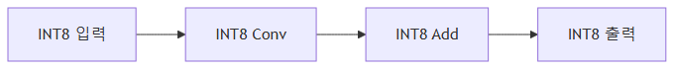
특징: - OpenVINO, TensorRT의 방식 - 엔드투엔드 INT8 연산 (중간 Dequantize 최소화) - 하드웨어 최적화 (VNNI, DP4A 명령어)
장점: - 최고 추론 속도 (본 실험: FP32 대비 4.1배 향상) - 메모리 효율 최상 - 프레임워크별 최적화 기법 적용
단점: - 프레임워크 종속성 (Intel → OpenVINO, NVIDIA → TensorRT) - 디버깅 어려움 (중간 값 INT8) - 변환 복잡도 증가

3.3. Calibration 전략

3.3.1. Calibration의 역할
양자화 시 활성화 값의 동적 범위를 측정하여 scale/zero-point를 결정한다.
수식:
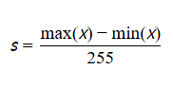
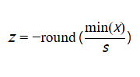

3.3.2. Calibration 데이터셋 선정
본 실험 설정: - 데이터셋: Oxford-IIIT Pet Dataset - 샘플 수: 500장 (랜덤 샘플링) - 전처리: Letterbox resize + 정규화
권장 전략:
항목 | 권장 방법 | 이유
샘플 수 | 300~1000장 | 너무 적으면 편향, 많으면 시간 소요
샘플링 | 클래스 균형 | 모든 클래스의 특징 반영
다양성 | 조명/배경/크기 | 실제 추론 환경과 유사하게
전처리 | 추론과 동일 | 필수, 불일치 시 정확도 저하

3.3.3. 전처리 불일치 경고
ONNX Runtime에서 다음 경고 발생 시:
WARNING - Please consider pre-processing before quantization
원인: - Calibration 전처리 ≠ 실제 추론 전처리 - 예: 정규화 순서 다름, BGR↔RGB 변환 누락
해결: 1. YOLO 공식 전처리 파이프라인 정확히 구현 2. Calibration DataReader에서 동일 전처리 적용 3. 샘플 이미지로 출력 비교 검증

4. 프레임워크별 최적화 전략

4.1. ONNX Runtime (QDQ)

4.1.1. 특징
- 크로스 플랫폼: Windows, Linux, macOS 지원
- 백엔드: CPU (MLAS), CUDA, DirectML
- 양자화: QDQ 방식, Static/Dynamic PTQ

4.1.2. 양자화 설정
핵심 파라미터:
파라미터 | 값 | 설명
quant_format | QuantFormat.QDQ | CPU 호환 형식
activation_type | QuantType.QInt8 | 활성화 INT8
weight_type | QuantType.QInt8 | 가중치 INT8
per_channel | True | 채널별 양자화 (정밀도↑)
ActivationSymmetric | False | 비대칭 (ReLU 등)
WeightSymmetric | True | 대칭 (가중치 분포)

4.1.3. 레이어 제외 전략
제외 대상: - 출력 레이어 체인: Concat, Reshape, Transpose - 비선형 활성화: Sigmoid (선택적) - 구조 변경 연산: Slice, Split
제외 이유: - 출력 정밀도 보호 (BBox 좌표) - 양자화 효과 미미한 연산

4.1.4. 실험 결과 (본 프로젝트)
지표 | 값 | 비고
모델 크기 | 25.30 MB | FP32 대비 74.4% 감소
mAP50-95 | 0.8667 | FP32 대비 -5.6%
추론 시간 (CPU) | 1399.70 ms | FP32 대비 1.5배 증가
노드 수 | 1,228개 | FP32 대비 3배 증가
핵심 문제: CPU에서 QDQ 오버헤드로 인한 속도 저하

4.2. OpenVINO (Intel CPU)

4.2.1. 특징
- Intel 최적화: AVX-512, VNNI 명령어 활용
- POT (Post-Training Optimization Tool): 자동 양자화
- Ultralytics 내장: YOLOv8 원클릭 변환 지원

4.2.2. 적용 방법
Ultralytics API 사용:
model.export(
format='openvino',
int8=True,
imgsz=640,
data=yaml_path, # Calibration 데이터
)
특징: - Calibration 데이터만 제공하면 자동 최적화 - Intel CPU에 특화된 그래프 최적화 - 내부적으로 Native INT8 형식 사용

4.2.3. 실험 결과 (본 프로젝트)
지표 | 값 | 비고
모델 크기 | 25.46 MB | FP32 대비 74.2% 감소
mAP50-95 | 0.9105 | FP32 대비 -0.8%
추론 시간 (CPU) | 266.57 ms | FP32 대비 4.1배 향상
정확도 유지 | 우수 | ONNX QDQ 대비 5.5% 높음
핵심 장점: Intel CPU에서 최적 성능, 정확도 손실 최소화

4.2.4. OpenVINO vs ONNX QDQ 비교
동일 조건 (INT8, Windows 11, Intel CPU):
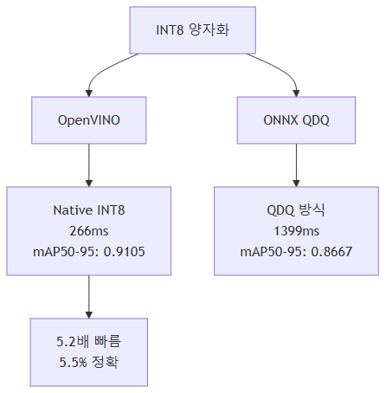

4.3. TensorRT (NVIDIA GPU)

4.3.1. 특징
- NVIDIA 최적화: Tensor Core, DP4A 활용
- Layer Fusion: 여러 레이어를 단일 커널로 병합
- Mixed Precision: FP16 + INT8 혼합 사용 가능

4.3.2. 양자화 전략
Explicit Quantization: - ONNX QDQ 모델을 TensorRT로 변환 - QDQ 노드를 TensorRT가 최적화
Implicit Quantization: - TensorRT Builder가 자동으로 INT8 캘리브레이션 - Calibrator 인터페이스 구현 필요

4.3.3. 예상 성능
GPU 환경 (NVIDIA L4 기준): - FP32: ~10ms - FP16: ~5ms - INT8: ~3ms
주의: GPU에서는 QDQ 오버헤드가 CPU보다 적음 (병렬 처리)

5. 실험 결과 분석

5.1. 모델 크기 비교
모델 포맷 | 파일 크기 (MB) | 압축률 | 비고
PyTorch .pt | 49.60 | - | state_dict 형식
ONNX FP32 | 98.72 | - | 그래프 메타데이터 포함
ONNX FP16 | 98.72 | 0% | 변환 실패 (FP32 유지)
ONNX INT8 (QDQ) | 25.30 | 74.4% | QDQ 노드 포함
OpenVINO INT8 | 25.46 | 74.2% | Native INT8
핵심 관찰: - INT8 양자화로 약 75% 크기 감소 - FP16 변환 실패: Ultralytics의 half=True 옵션이 CPU 환경에서 미작동 - ONNX vs OpenVINO: 크기는 유사하나 내부 형식 상이

5.2. 정확도 분석
모델 | mAP50 | mAP50-95 | Precision | Recall
FP32 (baseline) | 0.9942 | 0.9178 | 0.9942 | 0.9783
FP16 | 0.9942 | 0.9178 | 0.9942 | 0.9783
OpenVINO INT8 | 0.9942 | 0.9105 | 0.9917 | 0.9776
ONNX INT8 QDQ | 0.9938 | 0.8667 | 0.9881 | 0.9783
분석:
- FP32 vs FP16:
- 완전 동일 (FP16 변환 실패)
- OpenVINO INT8:
- mAP50: 거의 동일 (0.9942)
- mAP50-95: 소폭 하락 (-0.8%)
- 해석: IoU 임계값이 높아질수록 정밀도 손실 누적
- 실용성: 0.9105는 여전히 우수한 성능
- ONNX INT8 QDQ:
- mAP50-95: 큰 폭 하락 (-5.6%)
- 원인:
  - QDQ 노드 오차 누적
  - CPU 최적화 부족
  - Calibration 데이터 품질 문제 가능성
IoU 임계값별 성능 변화:
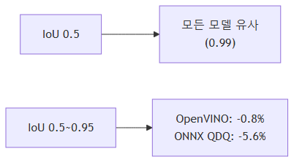

5.3. 추론 속도 분석
모델 | 추론 시간 (ms) | FP32 대비 | 비고
FP32 (baseline) | 926.84 | 1.0x | -
FP16 | 831.75 | 0.90x | 내부 최적화 추정
OpenVINO INT8 | 266.57 | 0.29x (3.5배) | Intel VNNI
ONNX INT8 QDQ | 1399.70 | 1.51x | 역효과
핵심 인사이트:
- OpenVINO의 압도적 우위:
- FP32 대비 4.1배 빠름
- ONNX QDQ 대비 5.2배 빠름
- 이유: Native INT8 + Intel 최적화
- ONNX QDQ의 역설:
- INT8임에도 FP32보다 느림
- 원인: QDQ 오버헤드 > INT8 연산 이득
- CPU에서 QuantizeLinear/DequantizeLinear 비효율
- FP16의 제한적 효과:
- 실제로는 FP32로 변환됨
- 10% 개선은 ONNX Runtime 내부 최적화
프레임워크별 추론 시간 비교:
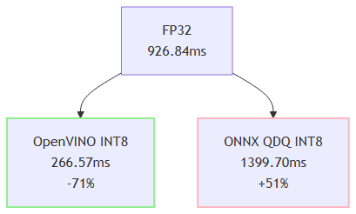

5.4. 그래프 복잡도 변화

5.4.1. 노드 수 변화
모델 | 전체 노드 수 | Conv | QDQ 노드 | 비고
FP32 | 400 | 84 | 0 | 기본 그래프
INT8 QDQ | 1,228 | 84 | 828 | 3배 증가
QDQ 노드 구성: - QuantizeLinear: 330개 - DequantizeLinear: 498개 - 총: 828개 (전체의 67%)

5.4.2. QDQ 노드 폭증의 영향
메모리 관점: - 각 QDQ 노드마다 scale/zero-point 저장 - 그래프 메타데이터 증가 (실제 가중치는 감소)
실행 관점: - CPU에서 QDQ 노드 실행 비용 높음 - 메모리 대역폭 낭비 (FP32 ↔ INT8 변환) - 캐시 효율성 저하
GPU에서는 다름: - 병렬 처리로 QDQ 오버헤드 감소 - Tensor Core가 FP16↔INT8 변환 가속

6. 권장사항 및 체크리스트

6.1. 하드웨어별 최적 전략

6.1.1. Intel CPU
추천: OpenVINO INT8
이유: - VNNI 명령어 활용 (AVX-512) - Native INT8 형식으로 최대 성능 - Ultralytics 내장 지원으로 적용 용이
적용 방법:
model.export(format='openvino', int8=True, data=yaml_path)

6.1.2. NVIDIA GPU
추천: TensorRT INT8 (또는 FP16)
이유: - Tensor Core 최적화 - Layer Fusion으로 연산 병합 - Mixed Precision 지원
적용 방법:
model.export(format='engine', int8=True, data=yaml_path)

6.1.3. AMD GPU / ARM CPU
추천: ONNX FP32 또는 FP16
이유: - INT8 최적화 제한적 - FP16이 합리적 절충안
주의: ARM NEON 명령어 지원 확인 필요

6.1.4. 웹 브라우저 (WASM)
추천: ONNX FP32
이유: - WASM은 INT8 네이티브 지원 제한적 - 모델 크기 감소는 의미 있으나 속도 개선 미미

6.2. 양자화 전 필수 검토 사항

6.2.1. 체크리스트
- [ ] 하드웨어 확인: 배포 환경의 INT8 가속 지원 여부
- [ ] 정확도 요구사항: 허용 가능한 mAP 하락 범위 정의
- [ ] 추론 속도 목표: 실시간 처리 필요 여부
- [ ] Calibration 데이터: 대표성 있는 샘플 확보
- [ ] 전처리 파이프라인: 학습·Calibration·추론 일치 확인
- [ ] 출력 레이어 보호: 검출 정확도에 직접 영향

6.2.2. 실험 설계
단계별 접근:
- Baseline 수립:
- FP32 모델의 정확도·속도 측정
- 목표 설정 (예: mAP 1% 이내, 속도 2배)
- PTQ 시도:
- 가장 빠른 방법부터 (OpenVINO)
- 정확도 평가 → 목표 달성 시 종료
- QAT 고려:
- PTQ 결과 부족 시
- 재학습 비용 대비 효과 분석
- Mixed Precision:
- 민감 레이어만 FP32 유지
- 추가 정밀도 필요 시

6.3. 트러블슈팅 가이드

6.3.1. 정확도 급락 (mAP > 5% 하락)
증상: 양자화 후 mAP가 크게 떨어짐
가능한 원인: 1. Calibration 데이터 부족 - 해결: 500~1000장으로 증가
- 전처리 불일치
- 해결: Calibration DataReader 검증
- 출력 레이어 양자화
- 해결: Concat, Reshape 제외
- 비선형 활성화 양자화
- 해결: Sigmoid 제외
진단 방법: - 레이어별 출력 비교 (FP32 vs INT8) - Calibration 경고 메시지 확인 - 단계적 양자화 (Conv만 → Conv+Add → ...)

6.3.2. 추론 속도 개선 없음
증상: INT8임에도 FP32와 속도 유사 또는 느림
가능한 원인: 1. QDQ 오버헤드 (CPU) - 해결: OpenVINO 또는 TensorRT 사용
- 하드웨어 미지원
- 해결: CPU 플래그 확인 (AVX-512, VNNI)
- 메모리 병목
- 해결: 배치 크기 증가, 캐시 최적화
진단 방법: - 프로파일링 (각 레이어 실행 시간) - 하드웨어 명령어 지원 확인 (lscpu, cpuid)

6.3.3. 모델 로딩 실패
증상: 양자화 모델이 로드되지 않음
가능한 원인: 1. ONNX Runtime 버전 불일치 - 해결: 1.14+ 버전 사용
- OpenVINO 버전 불일치
- 해결: 2024.0+ 버전 사용
- 커스텀 OP 미지원
- 해결: Opset 버전 낮추기 또는 OP 제거
진단 방법: - 버전 확인: onnxruntime.__version__ - 모델 검증: onnx.checker.check_model()

6.3.4. FP16 변환 실패
증상: FP16 모델이 FP32와 동일 크기
원인: CPU 환경에서 Ultralytics의 half=True 미작동
해결: 1. GPU 환경에서 변환: CUDA 사용 2. 수동 변환: ONNX Simplifier 사용 3. 포기: CPU에서 FP16 효과 제한적

7. 결론

7.1. 핵심 발견
- 하드웨어 최적화가 결정적:
- 동일 INT8 양자화도 프레임워크에 따라 성능 5배 차이
- Intel CPU → OpenVINO, NVIDIA GPU → TensorRT
- QDQ 방식은 CPU에서 비효율적:
- ONNX Runtime QDQ: 추론 시간 오히려 증가 (+51%)
- GPU에서는 상황이 다를 수 있음
- 정확도 손실은 제어 가능:
- PTQ만으로도 mAP50-95 0.8% 하락 수준 달성 (OpenVINO)
- 출력 레이어 보호와 Calibration 품질이 핵심
- YOLO는 양자화 친화적:
- Conv 레이어가 대부분 → INT8 효과 우수
- Residual connection 많음 → 정밀도 관리 필요

7.2. 실무 권장 사항
상황별 최적 전략:
배포 환경 | 권장 방법 | 예상 성능
Intel CPU (서버) | OpenVINO INT8 | 4배 속도 향상, -1% 정확도
NVIDIA GPU (서버) | TensorRT INT8 | 3배 속도 향상, -1% 정확도
엣지 디바이스 (ARM) | ONNX FP16 또는 INT8 | 2배 속도 향상, -2% 정확도
웹 브라우저 (WASM) | ONNX FP32 | 크기만 감소
정확도 최우선 | ONNX FP32 | 기준 성능 유지
프로젝트 단계별 접근:
- 프로토타입 단계: ONNX FP32 (호환성, 정확도)
- 최적화 단계: 하드웨어별 PTQ 적용
- 파인튜닝 단계: 필요 시 QAT 고려

7.3. 향후 연구 방향

7.3.1. 우선순위: 높음
1. QOperator 형식 성능 검증 필수 테스트
현재 상황: - QDQ 방식은 CPU에서 추론 시간 1.5배 증가 (FP32 대비 오히려 느림) - 노드 수 폭증 (400 → 1,228개)으로 그래프 복잡도 증가
QOperator 테스트 필요성: - 노드 수 감소 기대: 400 → ~500개 (25% 증가만) - CPU 성능 개선 기대: QDQ 오버헤드 제거로 실제 속도 향상 가능 - 메모리 효율: FP32 ↔ INT8 변환 반복 제거
테스트 계획:
# 1. QOperator 형식으로 변환
from onnxruntime.quantization import quantize_static, QuantFormat
quantize_static(
model_input='yolov8m_fp32.onnx',
model_output='yolov8m_qoperator.onnx',
calibration_data_reader=CalibrationDataReader(),
quant_format=QuantFormat.QOperator, # ← QDQ 대신 QOperator
activation_type=QuantType.QInt8,
weight_type=QuantType.QInt8,
per_channel=True
)
# 2. 성능 비교 측정
models = {
'FP32': 'yolov8m_fp32.onnx',
'QDQ': 'yolov8m_qdq.onnx',
'QOperator': 'yolov8m_qoperator.onnx',
'OpenVINO': 'yolov8m_openvino_int8.xml'
}
for name, path in models.items():
# 추론 시간, mAP, 노드 수, 메모리 사용량 측정
benchmark(name, path)
예상 결과:
항목 | QDQ | QOperator (예상) | OpenVINO
노드 수 | 1,228 | ~500 | -
추론 시간 | 1,399 ms | 600~800 ms | 266 ms
mAP50-95 | 0.8667 | 0.88~0.90 | 0.9105
모델 크기 | 25.30 MB | 25 MB | 25.46 MB
검증 항목: - [ ] QOperator 변환 성공 여부 - [ ] 노드 수 감소 확인 - [ ] CPU 추론 속도 개선 확인 - [ ] 정확도 손실 비교 - [ ] OpenVINO 대비 성능 차이 - [ ] 다른 백엔드(GPU) 호환성 확인
추가 테스트:
# QDQ vs QOperator 그래프 구조 비교
import onnx
from collections import Counter
def analyze_graph(model_path):
model = onnx.load(model_path)
op_types = Counter([node.op_type for node in model.graph.node])
print(f"Total nodes: {len(model.graph.node)}")
print(f"QuantizeLinear: {op_types['QuantizeLinear']}")
print(f"DequantizeLinear: {op_types['DequantizeLinear']}")
print(f"QLinear* ops: {sum(v for k, v in op_types.items() if k.startswith('QLinear'))}")
return op_types
print("=== QDQ 분석 ===")
analyze_graph('yolov8m_qdq.onnx')
print("\n=== QOperator 분석 ===")
analyze_graph('yolov8m_qoperator.onnx')
결론 도출: - QOperator가 QDQ보다 우수하면: CPU 배포 시 QOperator 권장 - OpenVINO가 여전히 최고면: Intel CPU에서는 OpenVINO 유지 - GPU 호환성 확인: 크로스 플랫폼 요구사항 고려

7.3.2. 우선순위: 중간
2. QAT (Quantization-Aware Training) 실험: - PTQ 대비 정확도 개선 정도 측정 - 학습 비용 대비 효과 분석 - ONNX QDQ 정확도 손실(-5.6%) 복구 가능성 확인
3. Mixed Precision 전략: - 민감 레이어만 FP32 유지 (Sigmoid, 출력 레이어) - 성능·정확도 트레이드오프 최적화 - Per-layer 양자화 효과 분석
4. TensorRT 성능 비교: - GPU 환경에서 OpenVINO 대비 성능 - QDQ 형식의 GPU 최적화 효과 - Layer Fusion 효과 분석

7.3.3. 우선순위: 낮음
5. 실시간 배포 테스트: - 엣지 디바이스 (Jetson Nano, Raspberry Pi) 실험 - 동영상 스트림 처리 성능 - 실제 추론 환경에서의 안정성 검증
6. 다양한 Calibration 전략: - MinMax vs Entropy vs Percentile - Calibration 데이터셋 크기별 효과 - 클래스별 가중치 적용

7.3.4. 실험 로드맵
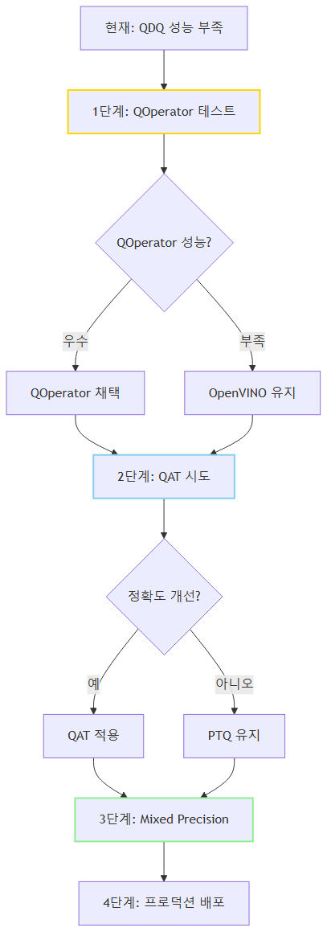
예상 타임라인: - QOperator 테스트: 1~2일 - QAT 실험: 1~2주 (재학습 포함) - Mixed Precision 최적화: 3~5일 - 프로덕션 배포 준비: 1주

7.4. 실험 체크리스트
QOperator 테스트 준비: - [ ] ONNX Runtime 최신 버전 확인 (1.14+) - [ ] Calibration 데이터 준비 (현재 500장 사용) - [ ] 벤치마크 스크립트 작성 (추론 시간, mAP, 메모리) - [ ] 그래프 분석 도구 준비 (Netron, ONNX 라이브러리) - [ ] 다양한 백엔드 테스트 환경 준비 (CPU, GPU)
향후 실험 시 참고 사항: - 각 실험마다 동일한 Calibration 데이터 사용 - 전처리 파이프라인 일관성 유지 - 결과 재현성을 위한 랜덤 시드 고정 - 실험 결과를 본 보고서에 지속적으로 업데이트

참고 문헌
- ONNX Runtime Documentation: Quantization
- https://onnxruntime.ai/docs/performance/quantization.html
- Intel OpenVINO Toolkit: Post-Training Optimization
- https://docs.openvino.ai/latest/pot_introduction.html
- NVIDIA TensorRT: INT8 Calibration
- https://docs.nvidia.com/deeplearning/tensorrt/developer-guide/index.html#working-with-int8
- Ultralytics YOLOv8: Export Documentation
- https://docs.ultralytics.com/modes/export/
- Jacob et al., "Quantization and Training of Neural Networks for Efficient Integer-Arithmetic-Only Inference", CVPR 2018
- Krishnamoorthi, "Quantizing deep convolutional networks for efficient inference: A whitepaper", arXiv 2018

